# 

# 

# 

UNIVERSIDAD ANDRES BELLO

Facultad de Ingeniería

Ingeniería en Computación e Informática

**Actividad:**

**Pruebas Funcionales y de aceptación**

Integrantes:

Allan Weisser

Fecha: 31/05/19

A continuación, se muestra una serie de imágenes que evidencian trabajo realizado:

Imagen 1: Avance con pgAdmin

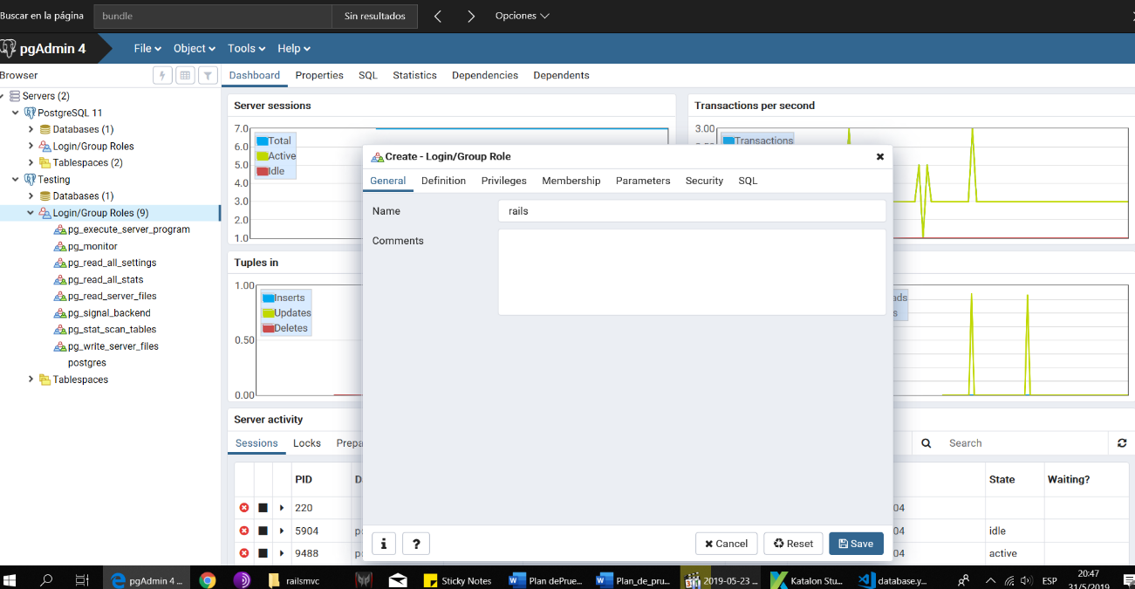

Imagen 2: Server local creado

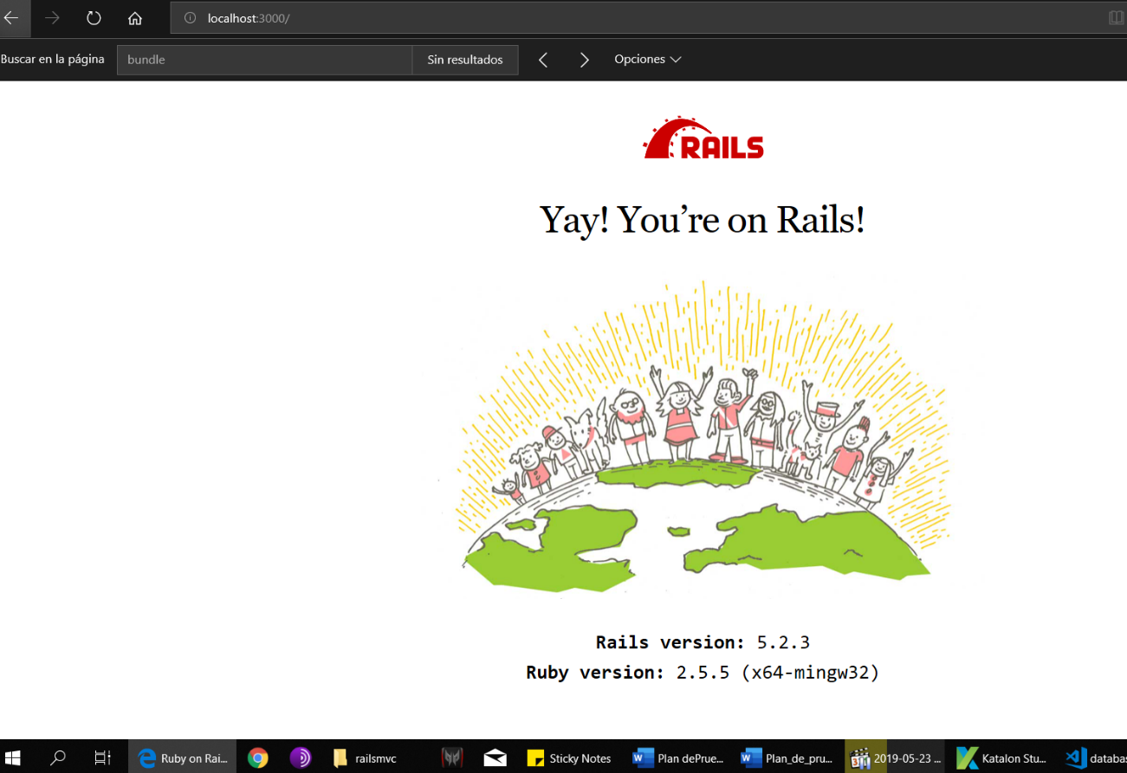

Imagen 3: Base de datos y usarios

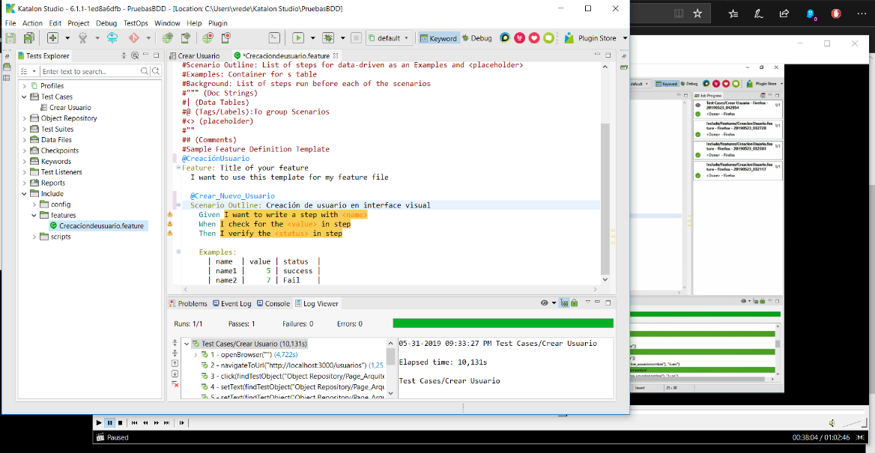

Imagen 4: Record & Run Browser actions

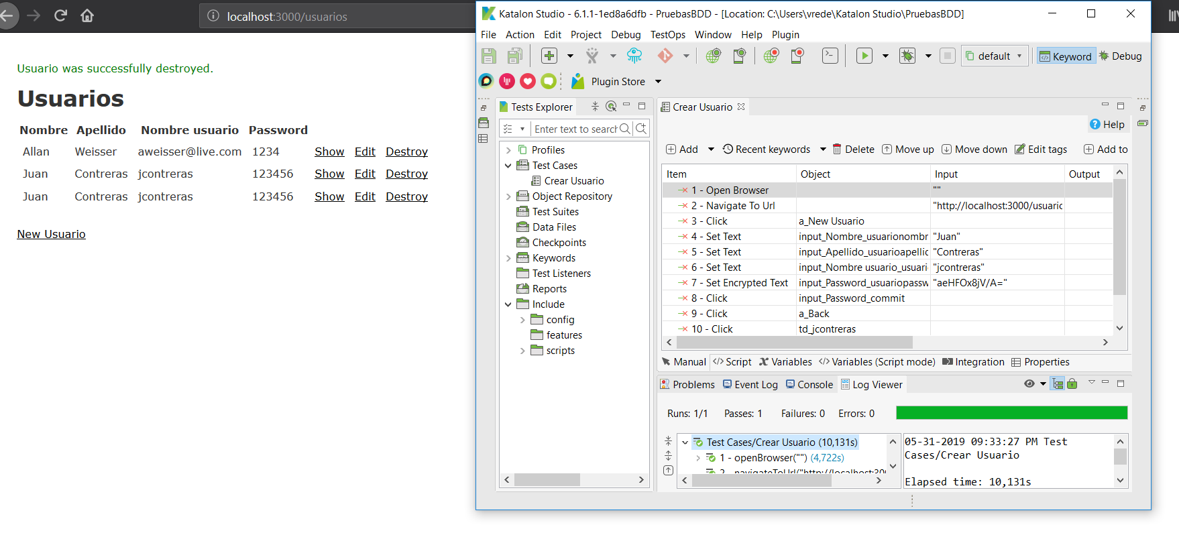

Imagen 5: Features creación de usuarios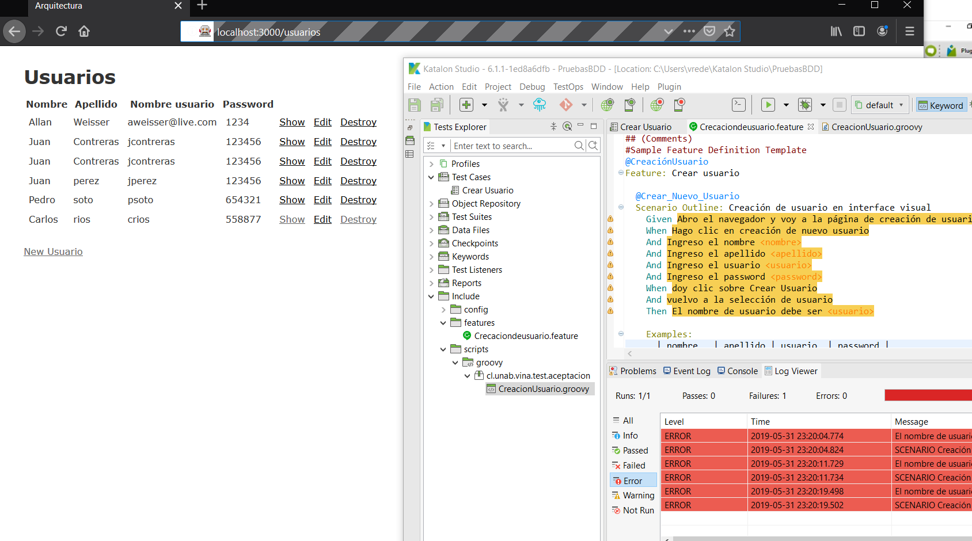

Imagen 6: Consola

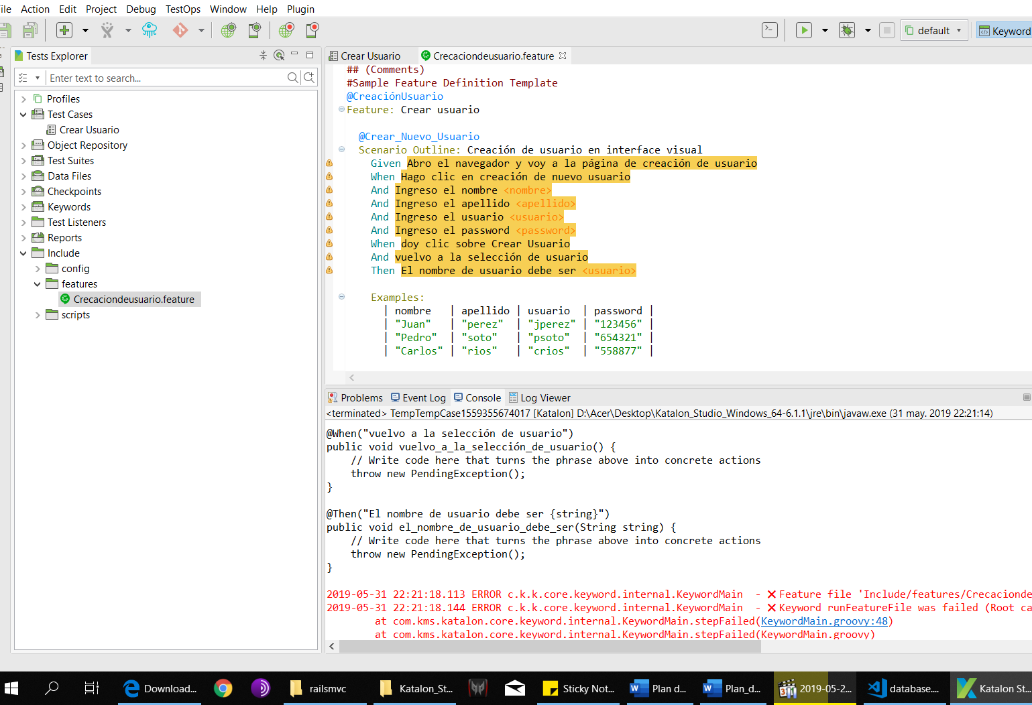

Error encontrado: Función en password no corregida

